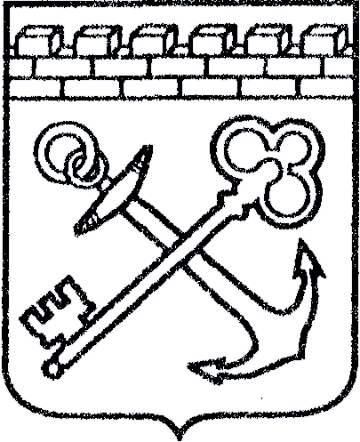

АДМИНИСТРАЦИЯ ЛЕНИНГРАДСКОЙ ОБЛАСТИ

КОМИТЕТ ПО КУЛЬТУРЕ ЛЕНИНГРАДСКОЙ ОБЛАСТИ

ПРИКАЗ

«___» ______________ 2020 г. №______________________
Санкт-Петербург

О создании комиссии по установлению историко-культурной ценности
объектов, обладающих признаками объекта культурного наследия,
в Тосненском районе Ленинградской области

В соответствии с пунктом 4 раздела 3 Порядка организации работы по установлению историко-культурной ценности объекта, обладающего признаками объекта культурного наследия (утв. приказом комитета по культуре Ленинградской области от 24.07.2017 г. № 01-03/17-64), приказываю:
1. Создать комиссию для принятия решения по установлению историко-культурной ценности объекта, обладающего признаками объекта культурного наследия: «Храм Покрова Пресвятой Богородицы», расположенного по адресу: Ленинградская область, Тосненский муниципальный район, пос. Шапки, ул. Маркса Кротова, д. 12 в составе согласно приложению № 1 к настоящему приказу (далее – Комиссия).
2. Комиссии организовать и провести осмотр объекта, указанного в пункте 1 настоящего приказа, с составлением акта.
3. Комиссии подготовить заключение по историко-культурной ценности объектов, указанных в пункте 1 настоящего приказа.
4. Контроль за исполнением настоящего приказа возложить заместителя председателя – начальника департамента государственной охраны, сохранения и использования объектов культурного наследия комитета по культуре Ленинградской области.

Заместитель председателя комитета –
начальник департамента государственной охраны,
сохранения и использования
объектов культурного наследия Г.Е. Лазарева

Подготовлено:

Консультант отдела по осуществлению полномочий Ленинградской области в сфере объектов культурного наследия департамента государственной охраны, сохранения и использования объектов культурного наследия комитета по культуре Ленинградской области

___________________ М.Я. Щербакова

Согласовано:

Консультант сектора судебного и административного производства департамента государственной охраны, сохранения и использования объектов культурного наследия комитета по культуре Ленинградской области

___________________ И.Н. Коваль

Ознакомлен:

Начальник отдела по осуществлению полномочий Ленинградской области в сфере объектов культурного наследия департамента государственной охраны, сохранения и использования объектов культурного наследия комитета по культуре Ленинградской области

___________________ С.А. Волкова

Заместитель начальника департамента государственной охраны, сохранения и использования объектов культурного наследия комитета по культуре Ленинградской области

____________________ Ю.А. Лисовская

Консультант отдела по осуществлению полномочий Ленинградской области в сфере объектов культурного наследия департамента государственной охраны, сохранения и использования объектов культурного наследия комитета по культуре Ленинградской области

___________________ М.Я. Щербакова

УТВЕРЖДЕН
Приказом
комитета по культуре
Ленинградской области
от________________________ №________________________
(приложение № 1)
Состав комиссии по установлению историко-культурной ценности объектов, обладающих признаками объекта культурного наследия: «Храм Покрова Пресвятой Богородицы», расположенного по адресу: Ленинградская область, Тосненский муниципальный район, пос. Шапки, ул. Маркса Кротова, д. 12
Лисовская Юлия Андреевна  Волкова Светлана Анатольевна  Щербакова  Марина Яковлевна  Коваль Иван Николаевич  Тычинский Илья Федорович  Лапкина Анна Сергеевна  Худякова Елена Александровна |  | заместитель начальника департамента государственной охраны, сохранения и использования объектов культурного наследия комитета по культуре Ленинградской области  начальник отдела по осуществлению полномочий Ленинградской области в сфере объектов культурного наследия департамента государственной охраны, сохранения и использования объектов культурного наследия комитета по культуре Ленинградской области  консультант отдела по осуществлению полномочий Ленинградской области в сфере объектов культурного наследия департамента государственной охраны, сохранения и использования объектов культурного наследия комитета по культуре Ленинградской области  консультант сектора судебного и административного производства департамента государственной охраны, сохранения и использования объектов культурного наследия комитета по культуре Ленинградской области  первый заместитель главы администрации муниципального образования Тосненский район Ленинградской области  председатель комитета по архитектуре и градостроительству администрации муниципального образования Тосненский район Ленинградской области  начальник отдела по культуре и туризму администрации муниципального образования Тосненский район Ленинградской области
Мильчик Михаил  Исаевич |  | член президиума Ленинградского областного отделения Всероссийской общественной организации «Всероссийское общество охраны памятников истории и культуры», искусствовед, член Союза архитекторов России (по согласованию)

Иванов Антон Заместитель председателя Совета Санкт-Петербургского
Евгеньевич городского отделения Всероссийского общества охраны
памятников истории и культуры (по согласованию)

